

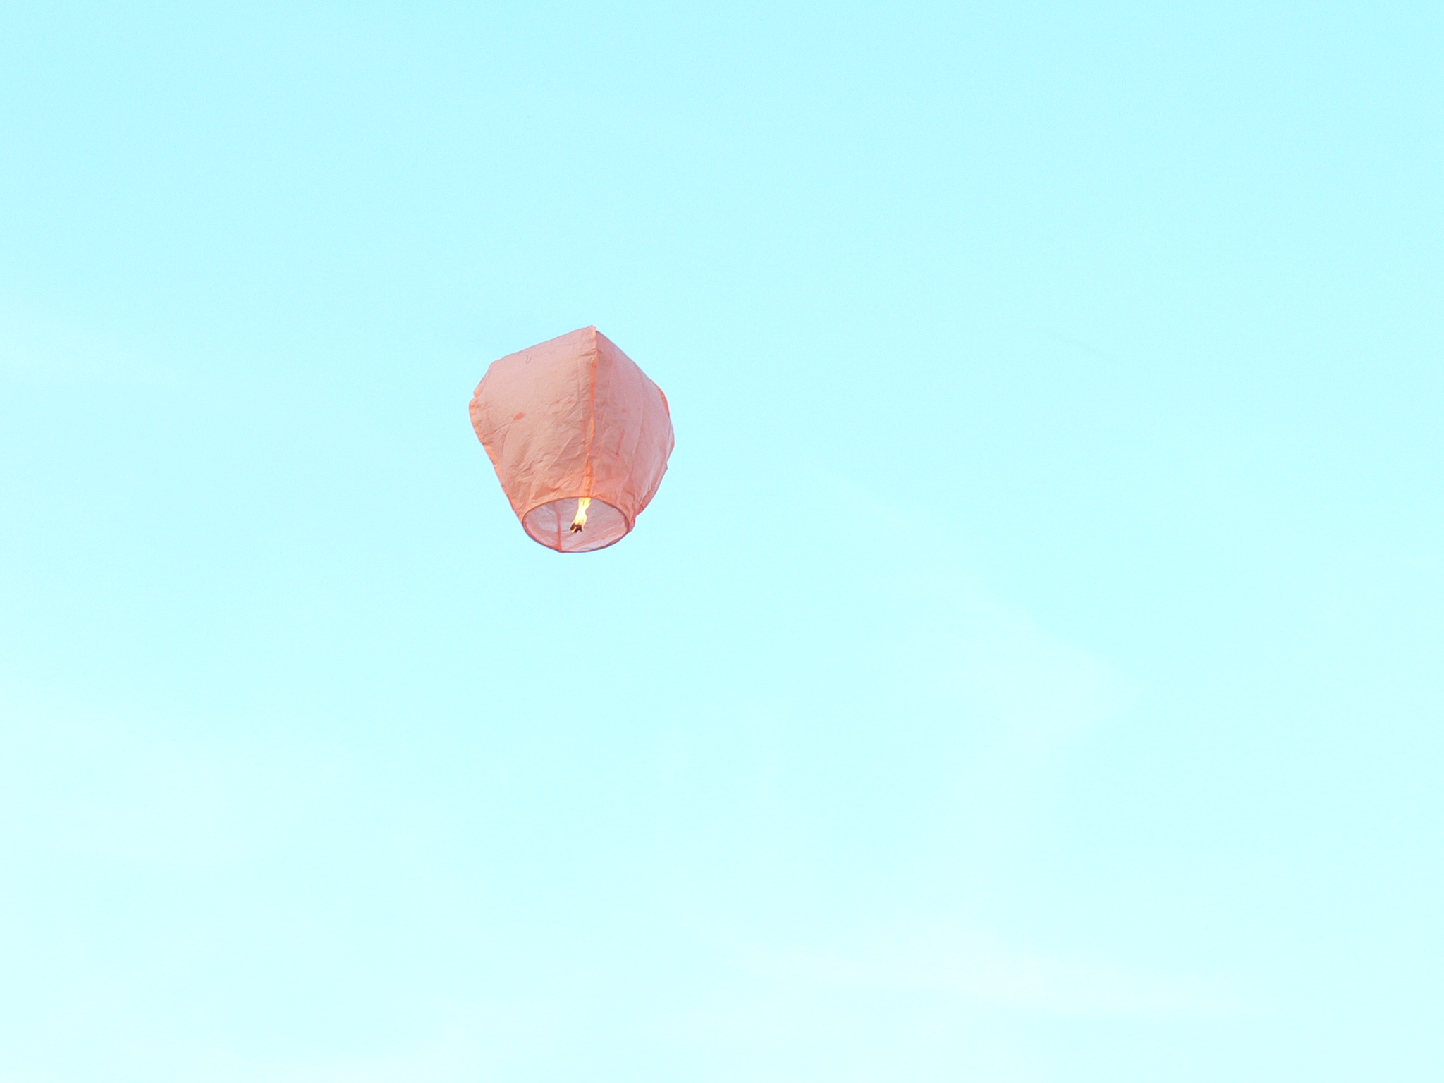
EU I/2 ČJ 6
Mgr. Linda Klimentová
ZŠ Zákupy
Název: Karel Poláček
Cíl: Seznámit žáky s životem, dílem a smrtí K. Poláčka
Čas: 20 minut – 25 minut
Pomůcky: školní sešit, nůžky, lepidlo
Popis aktivity: Po přečtení ukázky v učebnici debatujeme s žáky o knize Bylo nás pět, následuje výklad o životě, díle a smrti autora. Důraz je kladen na poslední roky autorova života – žákům je vysvětlem osud židů za protektorátu, pracujeme s pojmy ghetto, koncentrační tábor, Terezín, Osvětim. Poté si žáci vystřihnou a nalepí pracovní list do sešitu.

Karel Poláček (1892 -1945)

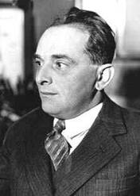
Zdroj : google.cz
- spisovatel, humorista, novinář a scénárista
- jako voják se účastnil 1. světové války
- pro svůj židovský původ byl za 2. světové války nejprve
internovám v terezínském ghettu, později převezen
do koncentračního tábora Osvětim
- umírá pravděpodobně v lednu 1945 v koncentračním táboře
Gleiwitz

dílo:
- Muži v offsidu, 1931 – román z fotbalového prostředí
- Edudant a Francimor, 1933 – pro mládež
- Bylo nás pět, 1946 - příběhy pěti chlapců na maloměstě
Hl. postavou a vypravěčem je Petr Bajza a jeho kamarádi – Čeněk Jirsák, Bejval Antonín, Eda Kemlink a Pepa Zilvar z chudobince. Autor v románu vzpomíná na své dětství v Rychnově nad Kněžnou. Poláček napsal tento román krátce před svým odchodem do Terezína. Vydán byl posmrtně – rok po autorově smrti a zárověň rok po ukončení 2. světové války.
Zdroj : wikipedie.c z

